terça-feira, 13 de agosto de 2019
2 -Ano 1 - N^{O} 787
DIÁRIO OFICIAL DO MUNICÍPIO PREFEITURA MUNICIPAL DE ITABAIANINHA

AVISO | PREFEITURA MUNICIPAL DE ITABAIANINHA  AVtSO  APLICAÇÃO DE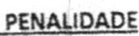  Ata de Registro de Preços ne 003/2019  Pregão Presencial n2 008/2019  O Prefeito de Itabaianinha, em cumprimento às suas atribuições legais e em atendimento aos Princípios da Legalidade, Impessoalidade, Moralidade, Probidade Administrativa e Publicidade, com fulcro Art. 7⁰ da Lei n: 10.520/2002; Art. 87, inc. 111 da Lei nº 8.666, de 21 de áunho de 1993; Art. 2 ⁰ , inciso VI e parágrafo único, inc. III da Instrução Normativa nº I, de 13 de outubro de 2017. Item 27, subitem 27.1 e subitem 27.1.6, do Edital do Pregão Presencial n º 08/2019-SRP, e demais disposições correlatas, vem dar conhecimento ao público e demais interessados que aplicou a penalidade de SUSPENSÃO TEMPORÁRIA DE PARTICIPAÇÃO EM LICITAÇÃO E IMPEDIMENTO DE  CONTRATAR COM O MUNICiPlO DE ITABAIANINHA, POR PERÍODO NÃO  INFERIOR A 12 (DOZE) MESES à empresa Gilmar Rodrigues da Silva MEI,  CNP): 22.120.359/0001-35, por FALHA NA EXECUÇÃO DO CONTRATO.  Itabaianinha, 12 de AGOSTO de 2019.  Danilo Alv lho  Prefeito
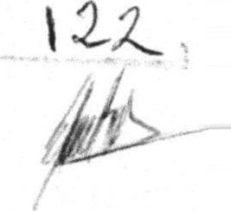
Esta edição encontra-se no site: http://www.municipioonline.com.br/se/prefeitura/itabaianinha

Praça Floriano Peixoto CEP: 49.290-000 DIÁRIO OFICIAL DO MUNICÍPIO TELEFONE: (79)3544-1291 EMAIL:

